高等数学A（下）综合测试
一、填空题（每题3分，共30分）
1．设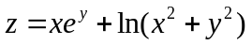，则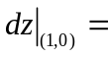 .
2．极限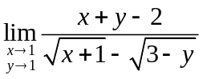= .
3．设L为单位圆周，则对弧长的曲线积分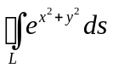= .
* 4．已知平面区域D是由直线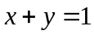，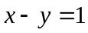及所围成，则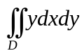=
5．周期为的函数，它在一个周期上的表达式为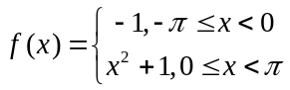，
则的傅里叶级数的和函数在处的值为 .
6．设为平面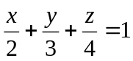在第一卦限中的部分，则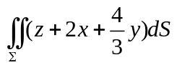 = .
7． 曲线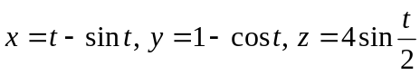在对应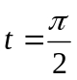的点处的法平面方程是 .
8. 设L为下半圆周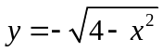，则对弧长的曲线积分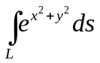= .
9．函数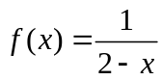展开为的幂级数的形式为 .
10．若级数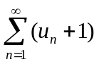收敛，则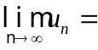 .
二、（6分）函数由方程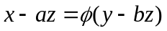所确定，
其中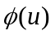有连续导数，是不全为零的常数，证明：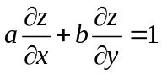
三、（6分）设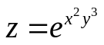，求
四、（6分）计算二重积分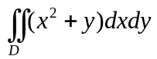，其中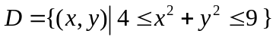.
五、（6分）利用格林公式，计算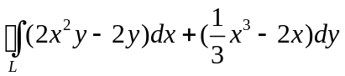，
其中L为以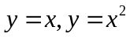围成区域的正向边界.

六、（8分）设是由曲线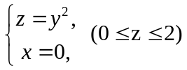绕轴旋转而成的曲面.
(1) 写出的方程.
（2）计算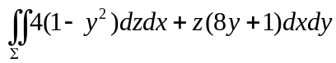，其中取下侧.
七、（8分）求幂级数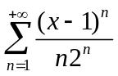的收敛半径与收敛区间，并求出它在收敛区间内的和函数.
八、（6分）设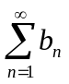是收敛的正项级数，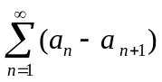收敛.
试讨论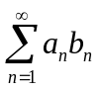的敛散性，并说明理由.
九、（6分） 证明: 为某二元函数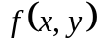的全微分，
并求，计算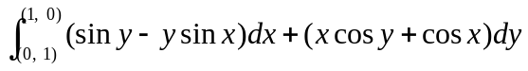.
十、（10分）证明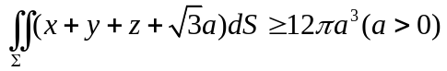，
其中是球面.
十一、（8分）设级数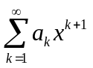在上收敛，其和函数为，证明级数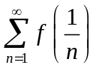收敛.

